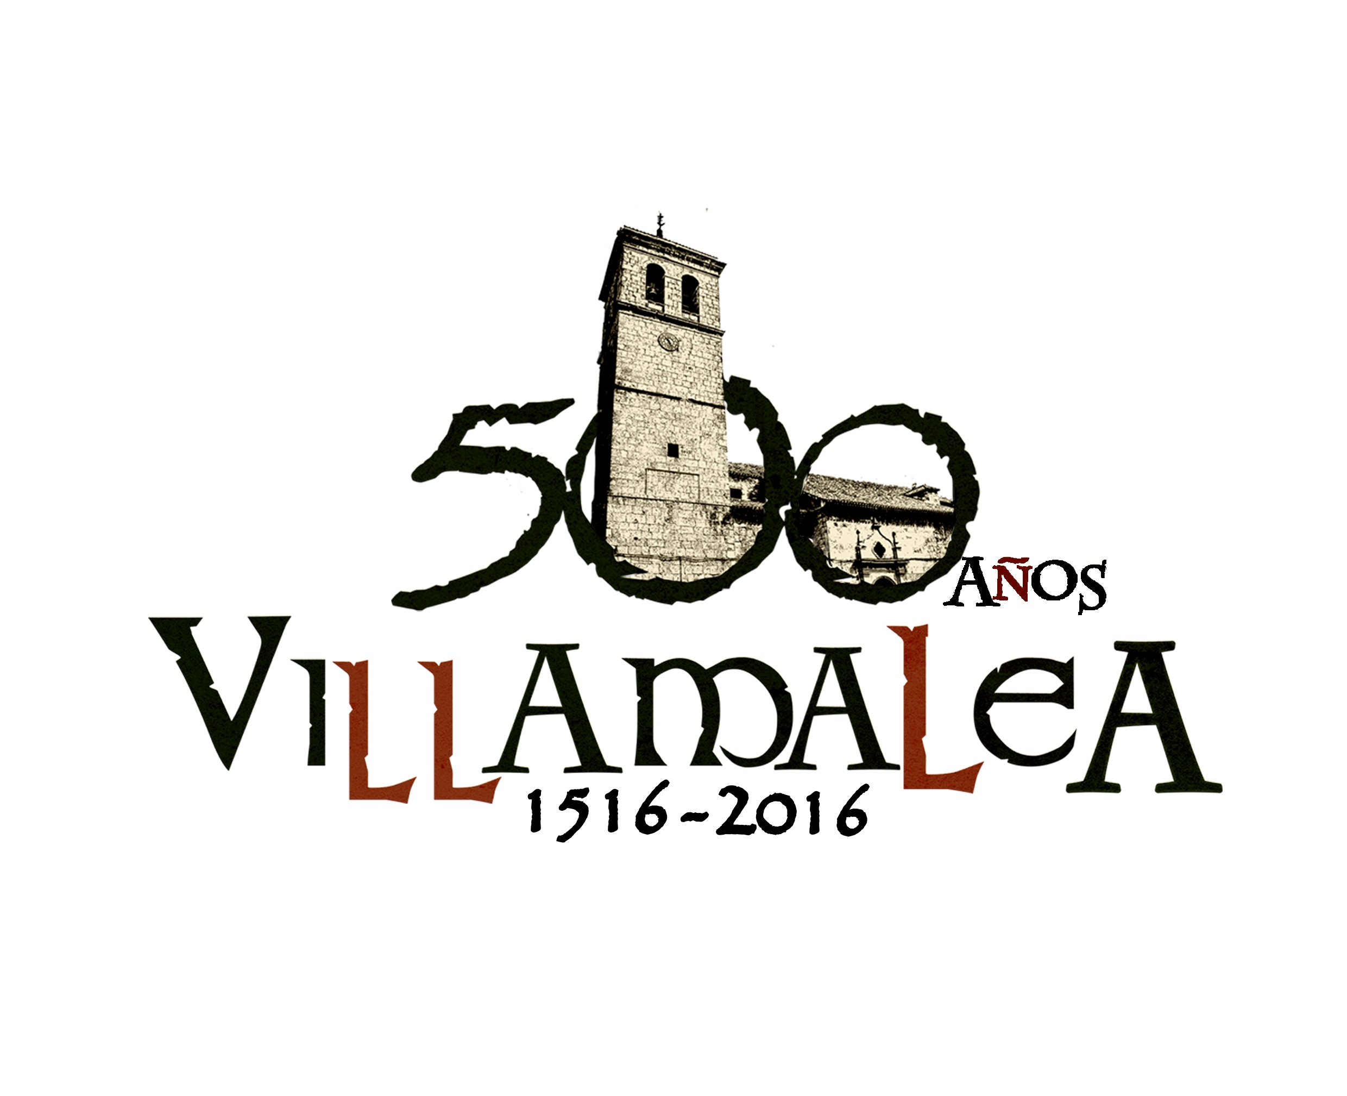
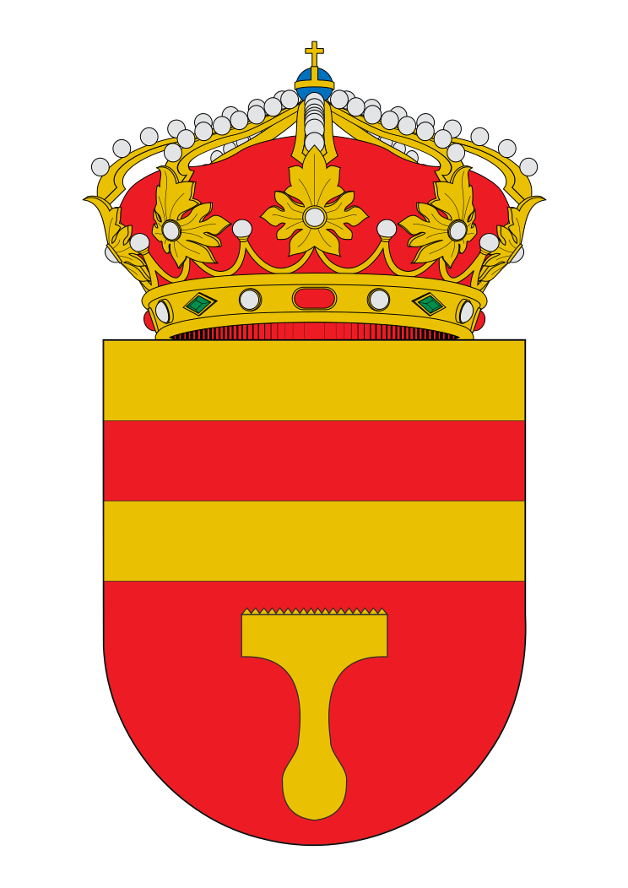
Recreación histórica
Sobre el origen de villamalea
7 y 8 de mayo de 2016
Haz histora, Pásatelo bien, disfruta, diviértete

APÚNTATE SOLO/A O CON TU CUADRILLA PARA HACER LO QUE MÁS TE GUSTE

NOMBRE Y APELLIDOS | NÚMERO DE TELÉFONO | CORREO ELECTRÓNICO | PROFESIÓN O ACTIVIDAD
QUIERO PARTICIPAR COMO (Marca con una “X” a la izquierda de cada opción):
 | Pueblo llano |  | Escribano |  | Música
 | Noble |  | Alguacil |  | Baile
 | Corregidor y Justicia Mayor |  | Tabernero/a |  | Herrero
 | Contador |  | Carpintero |  | Zapatero
 | Mayordomo del marqués |  | Pastor |  | Sastre
 | Jurado |  | Labriego |  | Testigo
 | Alcalde |  | Barbero |  | Artesano/a
 | Regidor (concejal) |  | Carnicero/a |  | Otros personajes
 | Dispongo de caballo |  | Dispongo de burro/a |  | Dispongo de carruaje, carro…
Además, con mi cuadrilla (vestidos de la época), quiero participar en campamento medieval:
 | Acampar con una jaima estilo medieval (se la soluciona cada cuadrilla) en la Plaza
 | Guisar con leña en el campamento medieval en la Plaza
 | Tenemos otra idea ¿Cuál?
Lleva este impreso, con los datos, al Ayuntamiento hasta el 4 de abril de 2016
O enviar al correo electrónico: villamalea500@villamalea.es

